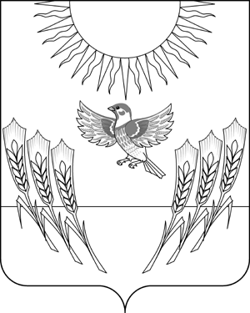
СОВЕТ НАРОДНЫХ ДЕПУТАТОВ
Воробьевского муниципального района
ВОРОНЕЖСКОЙ ОБЛАСТИ

Р Е Ш Е Н И Е

от 10.06.2021 г. № 12
с. Воробьевка

О благоустройстве территории муниципального района в 2021 году

В связи с необходимостью развития социальной и инженерной инфраструктуры, поддержания чистоты и порядка на территории Воробьевского муниципального района, Совет народных депутатов

РЕШИЛ:

1. Информацию заместителя главы администрации муниципального района - начальника отдела по строительству, архитектуре, транспорту и ЖКХ Д.Н. Гриднева принять к сведению.
2. Рекомендовать главам сельских поселений:
- продолжить подготовку проектно - сметной документации по благо-устройству территории сельских поселений в том числе по организации площадок для сбора твердых коммунальных отходов и организовать подачу заявок на включение их в план строительства на 2022-2023 год.
3. Рекомендовать главе Солонецкого сельского поселения (Саломатина Г.В.) принять меры по сносу здания СДК в п.ц.у. с-за Воробьевский.
4. Рекомендовать главе Воробьевского сельского поселения (Слатвицкий О.Д.) установить знак «Движение грузовых автомобилей запрещено» при въезде на территорию подземного водосточного канала по ул. Горького около здания администрации Воробьевского муниципального района.

Председатель Совета
народных депутатов В.А. Ласуков

